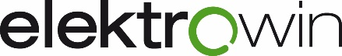
TISKOVÁ ZPRÁVA 28. dubna 2026

Jihočeský kraj zná své vítěze Elektrooskarů: Sběr elektoodpadu rekordně rostl ve Srubci, Třeboni i Prachaticích
Kolektivní systém Elektrowin dnes v prostorách Jihočeského muzea v Českých Budějovicích slavnostně vyhlásil výsledky soutěže obcí a měst o ocenění „Elektrooskar“, které se uděluje za sběr vysloužilých elektrozařízení. Ocenění získaly obec Srubec a města Třeboň a Prachatice, která v uplynulém roce dosáhla nejvyššího meziročního nárůstu v množství zpětně odebraného elektroodpadu.
V kategorii menších obcí dominoval Srubec, kterému se podařilo množství sebraného elektra více než zdvojnásobit. Sběr se meziročně zvýšil z 2,96 tun na 6,94 tun. Mezi středně velkými sídly si pro vítězství došla Třeboň s nárůstem z 14,58 tun na 27,03 tun sesbíraného elektroodpadu. V kategorii největších měst uspěly Prachatice, kde se meziroční sběr zvýšil z 58,19 tun na 64,52 tun.
Hodnocení probíhalo za období od 1. dubna 2025 do 31. března 2026. Pro účast v soutěži bylo podmínkou, aby obec v daném čase zajišťovala sběr všech typů spotřebičů, od malých a velkých až po chlazení.
Zástupci oceněných radnic převzali z rukou náměstka hejtmana Jihočeského kraje Davida Štojdla a členky představenstva ELEKTROWIN a.s. Terezy Ulverové certifikáty a finanční šeky v celkové hodnotě 30 000 Kč.
„Jsem rád, že se obyvatelé Jihočeského kraje chovají zodpovědně k třídění odpadu a dlouhodobě přispívají k ochraně krajiny kolem sebe. Je skvělé vidět, jak se jihočeské obce i města rok od roku zlepšují v recyklaci. Ceny, jako je Elektrooskar, jsou pak hezkou připomínkou toho, že si obce vedou velmi dobře a mohou si své výsledky tímto způsobem i symbolicky připomenout. Jde o pěknou iniciativu, která motivuje k dalšímu zlepšování,“ uvádí David Štojdl, náměstek hejtmana Jihočeského kraje.
„Předávání Elektrooskarů nám umožňuje ocenit obce, které dosáhly největšího pokroku v motivaci svých obyvatel k odpovědnému třídění elektroodpadu a k ekologickému chování. Věřím, že je toto ocenění zároveň motivuje pokračovat v nastaveném tempu i do dalších let,“ zakončuje Tereza Ulverová, členka představenstva ELEKTROWIN a.s.
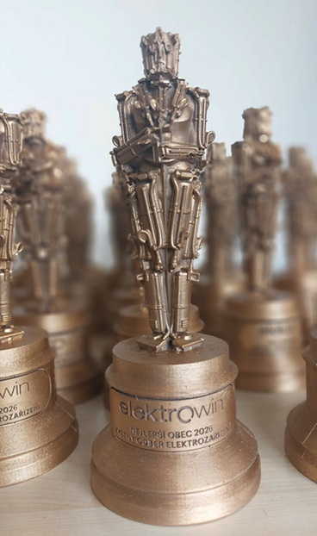
Obrázek č. 1: Elektrooskaři od společnosti Elektrowin, které mají letos dokonce novou podobu.
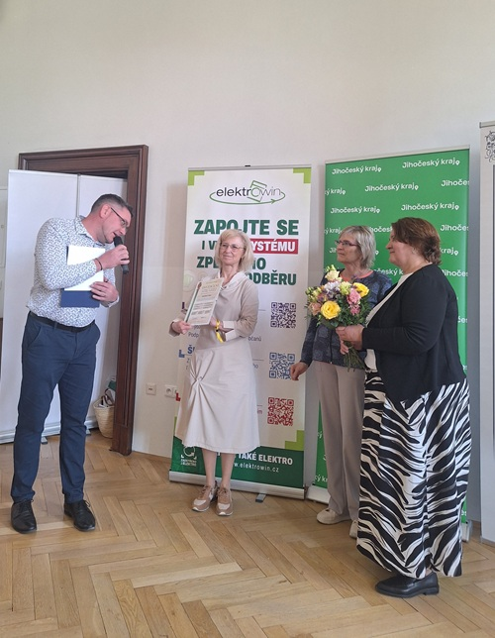

Obrázek č. 2: Udělování certifikátu pro JČK (na fotografiích zleva): Jiří Ježek (Hitrádio Faktor), Hana Pacáková, KÚ JČK, Patra Machová, Elektrowin, Tereza Ulverová, Elektrowin.

O společnosti ELEKTROWIN a.s.:

ELEKTROWIN a.s. provozuje největší kolektivní systém pro zpětný odběr odpadních elektrozařízení v České republice. Společnost vznikla v roce 2005 jako nezisková organizace založená výrobci velkých a malých domácích spotřebičů. Zaměřuje se na sběr, zpracování a recyklaci elektroodpadu s důrazem na udržitelnost a ochranu životního prostředí. Společnost disponuje rozsáhlou sítí 12 000 sběrných míst a za dobu své existence zajistila recyklaci více než 46 milionů kusů elektrospotřebičů o celkové hmotnosti přesahující 785 000 tun. Jen v roce 2025 vybrala 73 166 tun vysloužilých elektrospotřebičů, což svou hmotností odpovídá šesti Žižkovským věžím. Celková míra sběru tak dosáhla úctyhodných 72,25 %, čímž výrazně překročila 65% hranici stanovenou zákonem o výrobcích s ukončenou životností. Elektrowin je aktivním členem mezinárodního sdružení WEEE Forum a realizuje významné osvětové projekty, jako jsou Zaostřeno na elektro, Recyklohraní aneb Ukliďme si svět nebo Recyklujte s hasiči.

Pro více informací kontaktujte:
Jana Bělochová
Crest Communications a.s.
jana.belochova@crestcom.cz
+420 721 469 024

